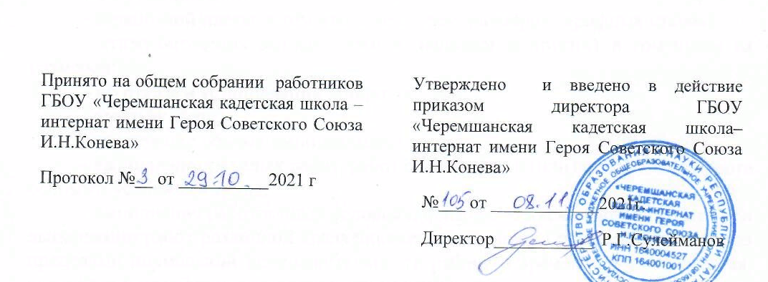

Положение
о комиссии по социальному страхованию
ГБОУ «Черемшанская кадетская школа-интернат»

Общие положения.

  - Положение о комиссии по социальному страхованию ГБОУ «Черемшанская кадетская школа-интернат» является локальным правовым актом, разработано в соответствии с п.11 Положения о Фонде социального страхования Российской Федерации, утвержденного постановлением Правительства Российской Федерации от 12.04.1994 №101, Типовым положением о комиссии (уполномоченном) по социальному страхованию, утвержденным ФСС РФ 15.07.1994 №556а, и регламентирует деятельность Комиссии по социальному страхованию (далее – комиссия) в целях осуществления контроля за правильным начислением и своевременной выплатой пособий по социальному страхованию, проведением оздоровительных мероприятий, для решения вопросов расходования средств, предусмотренных на санаторно-курортное лечение и отдых работников Школы, для рассмотрения спорных вопросов по обеспечению пособием по социальному страхованию.
  - Комиссия осуществляет свою деятельность на основании настоящего Положения.
  - Положение вступает в законную силу с момента его утверждения на общем собрании работников Школы.
  - Положение прекращает свое действие в связи с:
- принятием на общем собрании новой редакцией Положения;
- изменением законодательства Российской Федерации, регулирующего вопросы социального обеспечения.
В случае, если в связи с изменением законодательства Российской Федерации, регулирующего вопросы социального обеспечения, Положение вступает в противоречие с новым законодательством, вплоть до принятия новой редакции Положения непосредственно применяются нормы законодательства Российской Федерации.

- Порядок формирования комиссии

  - Члены комиссии избираются на общем собрании работников Школы из представителей администрации, профсоюзной организации и членов трудового коллектива в количестве 5 человек в следующем составе:
- представители администрации – 2 человека;
- представители профсоюзной организации – 1 человек;
- представитель трудового коллектива – 2 человека.
  - Комиссия избирается сроком на 3 года.
  - Члены комиссии на своем первом заседании простым большинством голосов избирают председателя комиссии, его заместителя и секретаря комиссии на срок полномочий комиссии.
  - Председатель комиссии и члены комиссии досрочно прекращают свои полномочия в случае:
- прекращения трудового договора по любому основанию, предусмотренному трудовым кодексом Российской Федерации;
- по личному заявлению с обоснованием причин невозможности работы в комиссии
Переизбрание членов комиссии до истечения срока полномочий осуществляется на общем собрании членов работников Школы.
  - Выполнение обязанностей председателем комиссии и его членов осуществляется на безвозмездной основе.

- Функции комиссии

  - Осуществление контроля за правильным начислением и своевременной выплатой пособий по социальному страхованию.
  - Решение вопросов о расходовании средств социального страхования, предусмотренных на санаторно-курортное лечение и отдых работников и осуществление контроля за их использованием.
  - Распределение, порядок и условия выдачи застрахованным путевок для санаторно-курортного лечения, отдыха, приобретенных за счет средств социального страхования.
  - Учет работников и членов их семей, нуждающихся в санаторно-курортном лечении, отдыхе.
  - Проверка правильности определения администрацией Школы прав на пособие, обоснованность лишения или отказа в пособии.
  - Рассмотрение спорных вопросов обеспечения пособиями по социальному страхованию между работниками и администрацией Школы.
  - Проведение анализа использования средств социального страхования в Школе.
  - Внесение предложений администрации Школы о снижении заболеваемости, улучшении условий труда, оздоровлении работников Школы и членов их семей.
  - Проведение иных мероприятий по социальному страхованию.

- Права и обязанности комиссии

  - Комиссия вправе:
    - проводить проверки правильности назначения и выплаты пособий по социальному страхованию администрацией Школы, как по собственной инициативе, так и по заявлению (жалобам) работников;
    - запрашивать у администрации Школы, органов государственного надзора и контроля и органов общественного контроля за охраной труда материалы и сведения, необходимые для рассмотрения вопросов, входящих в ее компетенцию, и выносить соответствующие решения;
    - принимать участие в выявлении администрацией Школы, органами государственного надзора и контроля, органами общественного контроля за охраной труда обстоятельств несчастных случаев;
    - участвовать в проведении органами Фонда социального страхования Российской Федерации ревизий (проверок) в целях осуществления контроля за правильным и рациональным расходованием средств социального страхования;
    - участвовать в разработке планов оздоровления лиц, направленных в санатории-профилактории;
    - участвовать в осуществлении органами управления здравоохранения контроля за выдачей листков нетрудоспособности лечебно-профилактическими учреждениями, обслуживающими работников Школы, в том числе запрашивать необходимую информацию у лечебных учреждений по вопросам, относящимся к деятельности комиссии;
    - обращаться в отделение Фонда социального страхования Российской Федерации, зарегистрировавшего страхователя, при возникновении споров между комиссией и администрацией Школы, а также в случае неисполнения администрацией Школы решения комиссии;
    - получать в отделении Фонда социального страхования Российской Федерации необходимые документы и необходимую информацию по вопросам, входящим в компетенцию комиссии;
    - проходить обучение по вопросам социального страхования, организуемое отделением Фонда социального страхования Российской Федерации;
    - вносить в отделение Фонда социального страхования Российской Федерации предложения по организации работы по социальному страхованию в Школе;
4.1.1. участвовать в развитии добровольных форм социального страхования работников Школы;
4.1.12. получать объяснения от работников Школы, обратившихся с заявлением (жалобой) в комиссию социального страхования.
  - Комиссия обязана:
    - в случае установления нарушений действующего законодательства по социальному страхованию информировать администрацию Школы и отделение Фонда социального страхования Российской Федерации;
    - представлять материалы о работе комиссии по запросам отделения Фонда социального страхования Российской Федерации;
    - представлять общему собранию работников Школы и администрации Школы отчет о своей деятельности не реже одного раза в год и по истечении срока полномочий;
    - рассматривать в 10-дневный срок заявления (жалобы) работников Школы по вопросам социального страхования.

- Порядок работы комиссии

5.1. Заседания комиссии могут быть очередными (не реже одного раза в квартал) и внеочередными.
    - Решения комиссии принимаются простым большинством голосов членов комиссии, присутствующим на заседании комиссии. Заседание комиссии является правомочным, если на нем присутствует не менее двух третей от общего числа членов комиссии. При равенстве голосов решающим является голос председателя комиссии. Решение комиссии оформляется протоколом, который подписывается
членами комиссии, присутствующие на заседании комиссии, и заверяется печатью Школы.
    - Внеочередные заседания комиссии проводятся по факту наступления страховых случаев с лицами, подлежащими обязательному социальному страхованию, в том числе при поступлении в комиссию заявления (жалобы) застрахованного работника Школы.
    - При наступлении страхового случая комиссия должна собраться и принять решение не позднее 10 дней с момента обращения работника.
    - В течение 5 дней комиссия осуществляет сбор документов, подтверждающих наступление страхового случая, в том числе получает объяснение от работника, запрашивает необходимые сведения в медицинской и иных организациях.
Основным документом, подтверждающим факт наступления страхового случая, является листок нетрудоспособности.
    - Документы, подтверждающие факты наступления страхового случая передаются и хранятся в бухгалтерии Школы.
    - Протокол заседания комиссии оформляется секретарем комиссии.
    - Администрация Школы обязана обеспечить работу комиссии необходимым помещением, оргтехникой канцелярскими и иными офисными принадлежностями.
    - Комиссия выполняет свои обязанности в рабочее время. На время выполнения обязанностей членов комиссии работникам гарантируется сохранение места работы (должности) и среднего заработка.
    - Директор Школы своим решением вправе осуществить материальное поощрение членов комиссии.
    - По решению отделения Фонда социального страхования Российской Федерации может быть выплачено единовременное вознаграждение за счет средств Фонда социального страхования Российской Федерации.

- Контроль за работой комиссии. Обжалование решений комиссии.

  - Контроль за работой комиссии осуществляет отделение Фонда социального страхования Российской Федерации, зарегистрировавшего Школу в качестве страхователя.
- Решение комиссии может быть обжаловано в отделение Фонда социального страхования Российской Федерации, зарегистрировавшего Школу в качестве страхователя

